пгт. Шерегеш, ул. Гагарина, 24
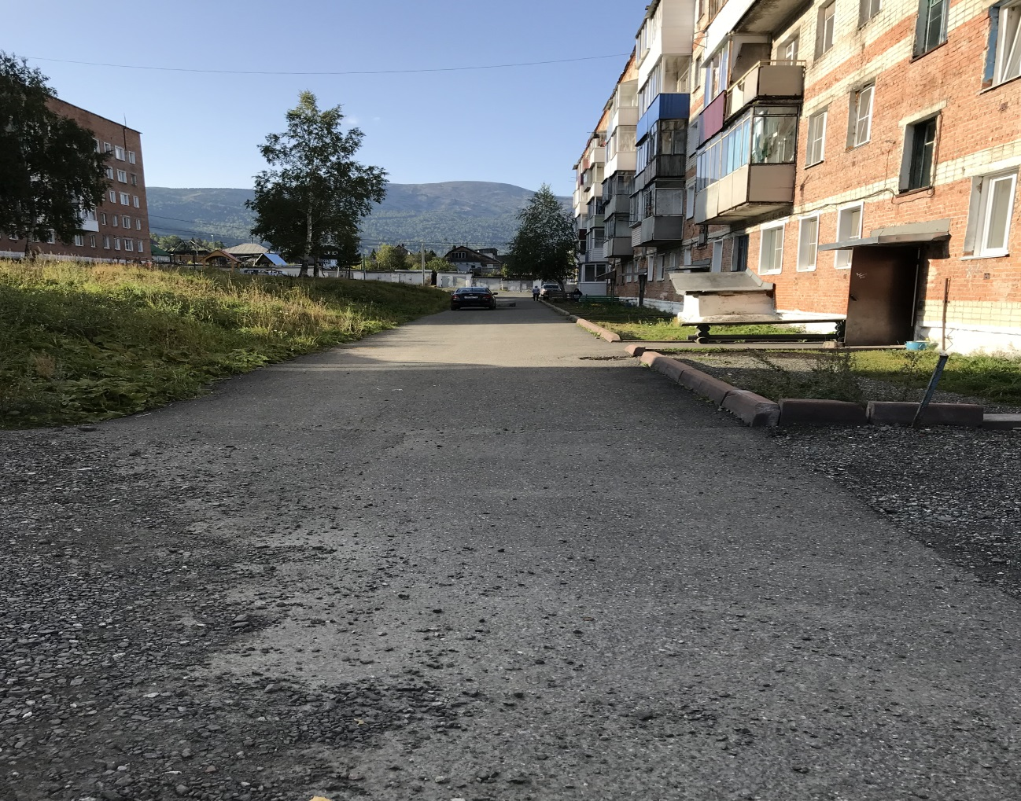
Фотография до ремонта

Фотография после ремонта
